医療機関用＜1枚目＞
アミロイドPET/CT（２回目以降）検査お申し込み手順書

認知症治療中で経過観察、治療効果判定でのアミロイドPET施行を対象とさせて頂きます。
お申し込み時必ず「アミロイドPET」とお伝え下さい。
使用する薬剤の配送上の都合から、検査時間枠は固定となります。

- 次のアミロイドPET/CT検査目的に該当するかご確認ください。
- 抗アミロイドβ抗体薬投与患者である
- 当院で初回施行し、２回目以降のアミロイドPET施行である

- お電話にて検査予約日をご相談ください。
PET予約センター 088－837－3870 受付時間は診療日の8時30分から17時までです。
☆保険適用がない場合、あるいは現在までの臨床情報では保険診療対象外と判断した場合には仮予約後においても検査をお断りすることがあります。

- 検査当日にご持参頂くもの
□健康保険証並びに各種受給者証
□検査料金 （保険の種類による。1割負担で15000円程度）
貴院入院中の方を除く
□診療情報提供書 （２枚目原本をお持ちください）
□検査説明・同意書＜当院提出用＞
□検査日直近３ヶ月までの頭部CT・MRI画像データ(CDまたはDVD)
【フィルムはご遠慮ください】

- 注意事項
・受付時間を必ずお守り下さい
・お返事は後日郵送させて頂きます。画像データ(DVD)は、当日お渡しすることもできます。
・検査結果は紹介元の先生にお聞きください。
当院の医師による説明はありません。

医療機関用＜2枚目＞
アミロイドＰＥＴ/ＣＴ検査診療情報提供書 （主治医記載）
紹介元医療機関
区分（検査当日） | 外来 貴院入院 |  | 所在地 | 〒 -
医療ｾﾝﾀｰ受診歴 | 有 無 |  | 名 称
告知 | 有 無 |  | 電話番号 | ( ） -
 |  |  | 診療科 | 医師氏名

フ リ ガ ナ |  | ※連絡のとれる電話番号を必ずご記入ください
患者氏名 | （性別 ） | 電話番号 | ( ） - | 自宅  勤務先
生年月日 | 年 月 日 歳 | 携帯電話
住 所 | 〒 -
検査予約日時 年 月 日 （ 午後 ） 時 分
診療区分 保険診療のみ
※該当項目（□）をレ印でチェック、必要箇所にご記入下さい。
病 名 | 保険適応疾患 |  |  |  | 適応要件（検査目的）
病 名 | 認知症  （ ） |  |  |  | 治療効果判定 経過観察  治療再開判定 （ ）
紹介目的：病状、治療経過や主治医の関心事項など具体的にご記入ください
検査部位 | 頭部
受検者  情 報 | 身長 ㎝ 体重 ㎏
受検者  情 報 | 手術歴 無 有 糖尿病 無 有
受検者  情 報 | 移 動 | 歩行  車いす  寝台 | 患者さんの状態により、介助者（医療従事者含む）の付添いをお願いすることがあります
受検者  情 報 | ペースメーカ・ＩＣＤ |  |  | 無 有 メーカ名（ ）機種名（ ）
受検者  情 報 | 認知症 |  |  | 無 有
受検者  情 報 | 仰臥位で20～30分静止可能 |  |  | 可能 不可能
受検者  情 報 | 感染症 |  |  | 無 有[ STD HBV HCV HIV MRSA （ ）]
受検者  情 報 | 視覚障害 |  |  | 無 有
受検者  情 報 | アレルギー |  |  | 無 有
受検者  情 報 |  |  |  | 無 有 ( )
高知医療センター PET予約センター TEL 088-837-3870 FAX 088-837-3871
医療機関用＜3枚目＞
□ 安全性について
使用する薬剤(18F-フルテメタモル)に重篤な副作用の報告はなく、安全性の高いお薬です。
発生頻度は稀ですが、1～5％未満で紅潮、血圧上昇、悪心、胸部不快感、0.5～1％未満で浮動性めまい、頭痛が報告されています。ごく稀に（0.2％）アナフィラキシーショックを起こすこともあります（添付文書より）。また、お薬には微量アルコールを含むため、アルコール過敏症の方はあらかじめお知らせ下さい。
□ 検査当日の流れ（受付～検査終了）
①受付 がんサポートセンター２階㉔番「核医学検査受付」にお越し下さい。
②(更衣) ヘアピン、補聴器など頭部、首まわりの金属類は身につけないようにしてください。
③問診 検査前に説明室にて問診させていただきます。併せて、本日の検査の流れを説明い
たします。
④お薬（¹⁸Fフルテメタモル）の注射
処置室にてお薬を静脈注射させていただきます。
⑤待機 体内にお薬が行き渡るまで、90分ほど安静にしてお待ちください。
この間に、ペットボトルのお水を全量飲んでいただきます。水は当院で準備いたし
ます。トイレは自由に行ってかまいませんが、それ以外は極力安静にしてください。
読書・音楽鑑賞・おしゃべり等もお控えください。
⑥検査 検査は２０分程度です。息どめはありません。身体が動かないようにしているだけ
で検査は終わります。（検査に伴う痛みはありません）
⑦退室 撮影終了後退室となります。
受付から検査終了まで３時間程度です。

□ PET/CT検査後の注意事項
○PET/CT検査終了後は他者への無駄な被ばくを避けるため、他の検査や診療予約または入院
患者さんへの面会はせず、速やかに自宅へ帰宅して下さい。
○検査後は特に食事や運動、入浴の制限はありません。
○検査当日は妊婦や乳幼児との接触をできるだけ避けて下さい。検査翌日は、普段どおりで差し
支えありません。ただし、授乳中の方は、注射から２４時間は授乳しないで下さい。
□ ご了解いただきたい点
○予定時間より遅れて来院されると、検査ができないことがあります。
遅れそうな場合は、必ずPET予約センターまで速やかにご連絡下さい。
℡ ０８８－８３７－３８７０
○交通・気象状況による薬剤運送の障害や装置のトラブルなどによる検査時間の遅れ・延期・中
止もあり得ます。その際は、何卒ご理解・ご了承下さいますようお願い申し上げます。
○ご家族の方は原則待機室内へ入ることが出来ません。ただし、麻痺がある方や介助が必要と判
断された方にはご家族の方に介助をお願いすることがあります。

医療機関用＜4枚目＞
□ 検査のキャンセルについて
○ご都合により、検査予約日時に来院できなくなった場合は、遅くとも、検査前日の15時まで（前日が休日の場合、その前の平日１５時まで）に必ずご連絡を下さるようにお願い申し上げます。
万が一、連絡がなく来院されなかった場合、上記の時間までに連絡がなかった場合は、
廃棄するお薬の費用として約20万円をご負担いただく場合があります。
□ アミロイドPET/CT検査について
【PET/CTとはどんな検査で何がわかるの？】
アルツハイマー病の原因物質と考えられているアミロイドβプラークが脳内に溜まっているかどうかを調べるための検査です。
¹⁸Fフルテメタモル（以下フルテメタモルと略）というお薬を注射すると、脳内のアミロイドβプラークに結合します。この薬は、¹⁸F（フッ素18）という放射性同位元素で標識されているので、薬の集まった場所から放射線が放出されます。脳内のアミロイドβプラークの溜まり具合をPET/CTで撮影、診断します。

【検査にかかる費用】
自費で約20万円です。通常は、保険適用ですので保険負担金額を徴収させて頂きます。

【検査の被ばくは？】
重篤な副作用の報告はなく、安全性の高い薬剤です。
薬剤による被ばく線量に加え、CT検査による被ばく線量が加わります。1回の検査による被ばく線量は胃透視(胃のバリウム検査)とほぼ同程度で、身体への悪影響はありません。
ただし、妊娠している(可能性がある)方への検査は原則としておこなっていません。

【検査の特徴】
・認知症を引き起こす原因には様々な病気があり、その中の1つにアルツハイマー病が
あります。日常の臨床では、●症状の確認や問診、●血液検査、●画像検査（脳の萎縮を調べるMRI検査、脳の血流を調べるSPECT検査）などを用いて総合的に評価し、認知症かどうかや、認知症であればその原因を判断します。ただ、上記の検査では認知症の原因を診断することが難しいことがあります。アミロイドPET検査により、アミロイドβプラークの溜まり具合を診断することにより、認知症の原因がアルツハイマー病かどうかをより正確に診断できるようになります。

・アミロイドＰＥＴ/CT検査だけでは診断は確定されません。

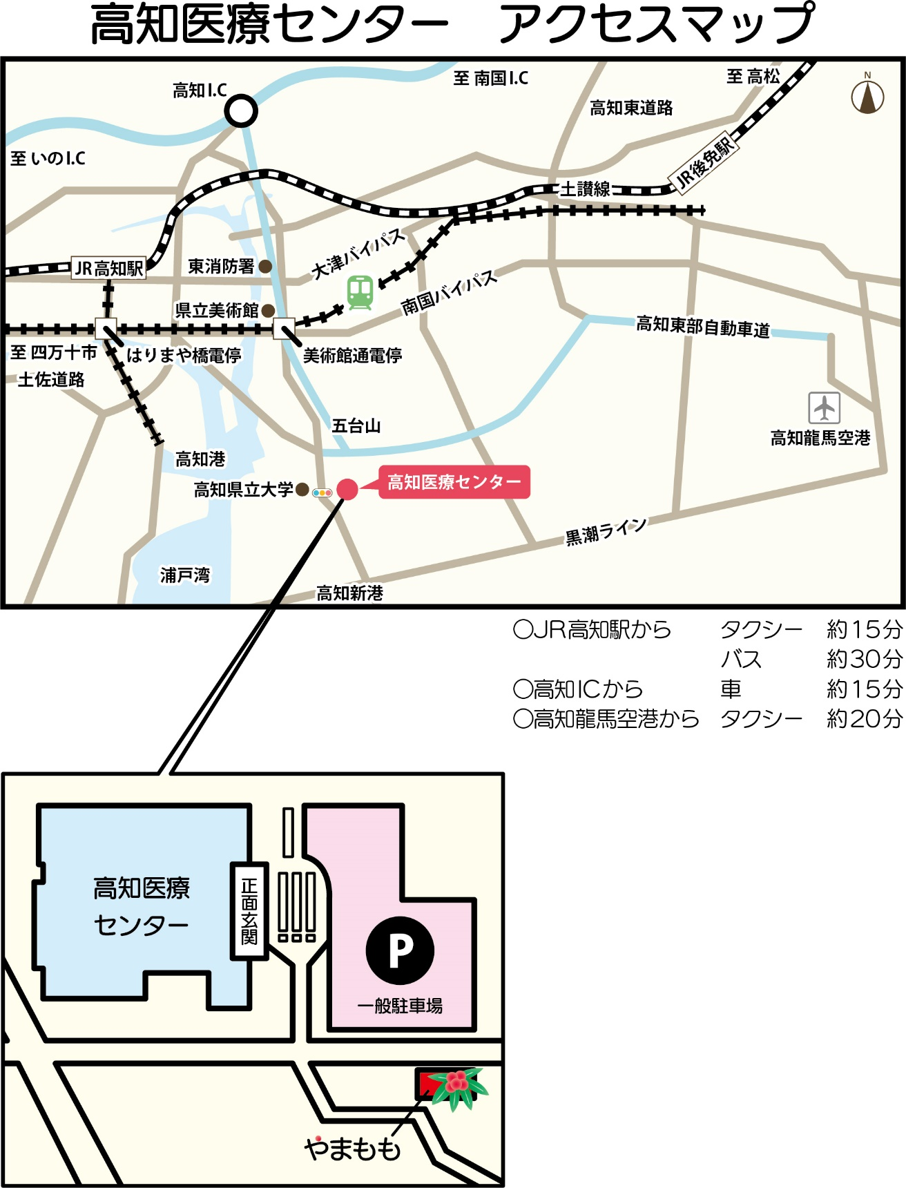
検査当日は駐車場が混み合う可能性があります。
時間に余裕をもってお越し下さい。
㉔番核医学検査受付の場所は高知医療センター正面玄関から入り
総合案内でお聞き下さい。
２０25年 10月作成

